
従業員マニュアル
年末調整ガイド

目次
第1章 申告書提出の流れ 3
はじめに 4
STEP1：申告書に添付する書類を準備する 5
STEP2：申告書の入力画面にアクセスする 6
提出依頼メールからアクセスする（PC・スマートフォン） 6
KING OF TIME 勤怠管理からアクセスする（PC） 6
KING OF TIME 勤怠管理からアクセスする（スマートフォン） 7
STEP3：提出する申告書を選択する 8
STEP4：申告書の内容を入力する 10
方法1：証明書の画像データで自動入力する 10
方法2：電子的控除証明書（XMLファイル）で自動入力する 12
方法3：申告書の内容を手入力する 14
STEP5：管理者に提出する 15
原本の提出 17
提出された内容に不備や確認事項があった場合 19
第2章 申告書入力画面 20
扶養控除等申告書 / 基礎控除・配偶者控除等・特定親族特別控除・所得金額調整控除申告書 21
画面説明 21
入力方法 22
各入力項目の説明 25
保険料控除申告書 29
画面説明 29
入力方法 30
各控除の入力内容 32
住宅借入金等特別控除申告書 36
画面説明 36
入力方法 37
各入力項目の説明 38
前職の源泉徴収票 40
画面説明 40
入力方法 41

第1章 申告書提出の流れ
各申告書の画面や入力手順について説明します。

はじめに
本章では、KING OF TIME 給与で年末調整の申告書を入力・提出する手順を案内します。必要書類の準備から申告書の送信まで、各ステップに沿って解説します。

STEP 1

申告書に添付する書類を準備する
STEP 2

申告書の入力画面にアクセスする
STEP 3

提出する申告書を選択する
STEP 4

申告書の内容を入力する
STEP 5

管理者に提出する

提出完了


年末調整って、やること多そうでちょっと不安かも…


大丈夫！
5ステップを順番に進めていこう！

STEP1：申告書に添付する書類を準備する
年末調整の際は、条件によっては以下の書類が必要になります。事前に準備しておくとスムーズに申告書の入力ができます。

条件 | 必要な書類
生命保険料の支払いがある場合 | 生命保険料控除証明書  ※電子的控除証明書（XMLファイル）も使用できます。
地震保険料の支払いがある場合 | 地震保険料控除証明書  ※電子的控除証明書（XMLファイル）も使用できます。
国民年金や国民年金基金の保険料の支払いがある場合 | 社会保険料控除証明書 または 領収書  ※国民年金は電子的控除証明書（XMLファイル）も使用できます。
小規模企業共済等（iDeCoなど）の掛金の支払いがある場合 | 掛金払込証明書 など  ※個人型年金加入者掛金（iDeCo）は電子的控除証明書（XMLファイル）も使用できます。
2年目以降の住宅借入金等特別控除を申告する場合  ※1年目は年末調整で控除は受けられません。確定申告を行ってください。 | - 住宅借入金等特別控除申告書 または 証明書  - 住宅取得資金に係る借入金の年末残高証明書
本年中に退職した前職で給与の支払を受けた場合  ※退職金は年末調整の対象にはなりません。 | 本年分の給与所得者の源泉徴収票（前職で発行されたもの）
専修学校、各種学校の生徒や職業訓練法人の訓練生で、勤労学生控除を受ける場合 | - 文部科学大臣または厚生労働大臣の証明書の写し  - 学校長または職業訓練法人の代表者の証明書
国外に居住している扶養対象の配偶者/扶養親族がいる場合 | - 親族関係書類  - 留学ビザ等書類  - 38万円送金書類  - 送金関係書類  ※条件によって必要な書類は異なります。

STEP2：申告書の入力画面にアクセスする
申告書の入力画面には、PCまたはスマートフォンからアクセスが可能です。
以下に、3通りのアクセス方法を解説します。

提出依頼メールからアクセスする（PC・スマートフォン）
KING OF TIME 給与から年末調整書類の提出依頼メールが届いている場合は、メールに記載されているURLをクリックしてください。KING OF TIME 勤怠管理のログイン画面が表示されますので、ログインしてください。申告書の入力画面が表示されます。
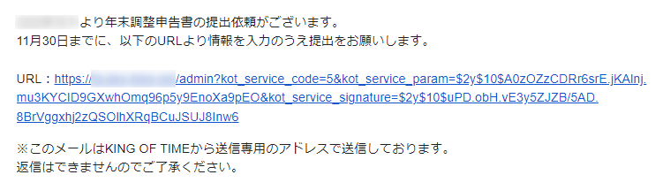

KING OF TIME 勤怠管理からアクセスする（PC）
KING OF TIME 勤怠管理にログイン ＞ 左上のメニュー ＞ 人事データ「年末調整の申告」
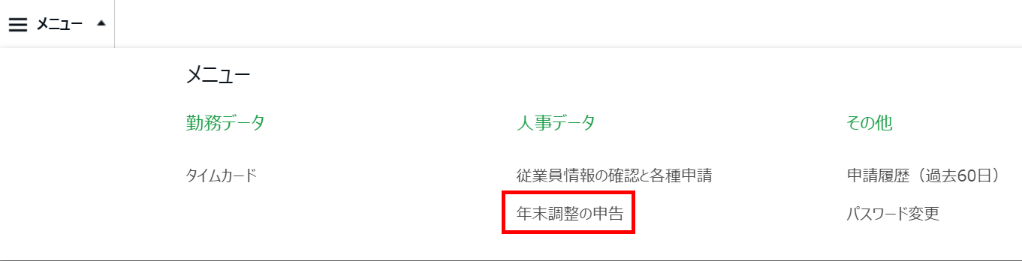

KING OF TIME 勤怠管理からアクセスする（スマートフォン）
スマートフォンのWebブラウザからアクセスします。
KING OF TIME 勤怠管理にログイン ＞ ［各種申請］ ＞ ［年末調整の申告］
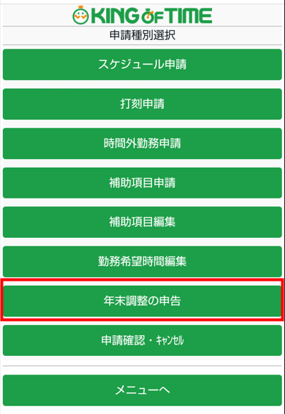

※スマートフォンアプリで表示した場合にはこの項目は表示されません。PCまたはモバイルブラウザからアクセスしてください。

STEP3：提出する申告書を選択する
「提出する申告書の選択」をクリックすると、アンケート画面が表示されます。
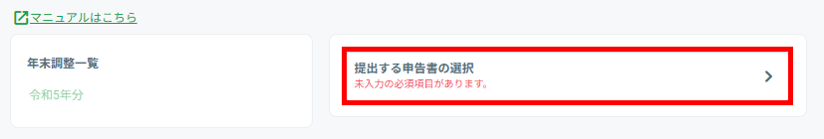

設問の回答を選択後、［保存して申告書を入力］をクリックしてください。提出が必要な申告書が自動判定されます。
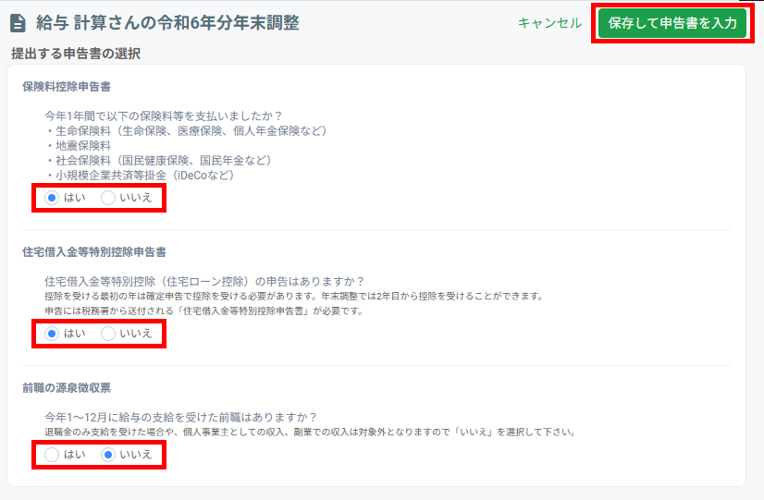

提出する申告書を変更したい場合
年末調整書類の提出画面の「提出する申告書の変更」をクリックし、質問の回答を「はい」にして保存してください。
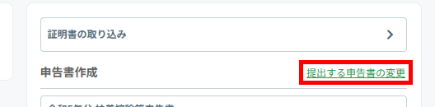

昨年度の申告内容をコピーしたい場合
「昨年度の保険料控除申告書をコピーする」「昨年度の住宅借入金等特別控除申告書をコピーする」のチェックボックスが表示されている場合、昨年度の申告内容をコピーができます。コピーしたい申告書のチェックボックスにチェックを入れてください。
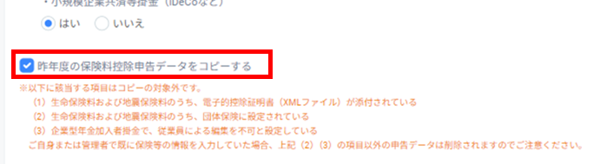

表示される条件は次のとおりです。
- 昨年度の年末調整で「保険料控除申告書」「住宅借入金等特別控除申告書」を申告している
- 昨年度の申告書が提出済みとなっている
※管理者側で昨年度の年末調整が「確定」の状態になっている必要があります。

詳細はこちらのオンラインヘルプをご参照ください。
https://support.ta.kingoftime.jp/hc/ja/articles/36091799816473

STEP4：申告書の内容を入力する
STEP1で用意した書類をもとに、申告書の内容を入力します。入力方法は3種類あり、一部を自動入力し、残りを手動入力することも可能です。

方法1：証明書の画像データで自動入力する
撮影した証明書の画像データを取り込み、その内容を申告書へ自動入力できます。

以下の申告書が提出対象となっている場合に、この機能を利用できます。
- 保険料控除申告書
- 住宅借入金等特別控除申告書
- 前職の源泉徴収票

「証明書の取り込み」をクリックしてください。
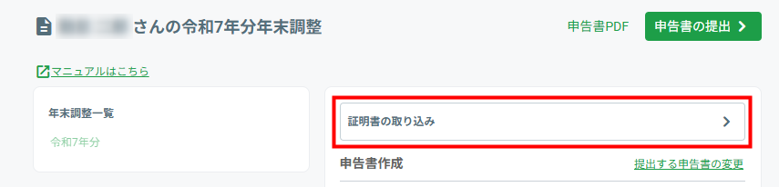

証明書の種類ごとに、「画像を選択」をクリックして撮影した証明書の画像データを選択してください（スマートフォンの場合は、ここで証明書の写真を撮影できます）。画像データの選択が終わったあとは［取り込み開始］をクリックしてください。
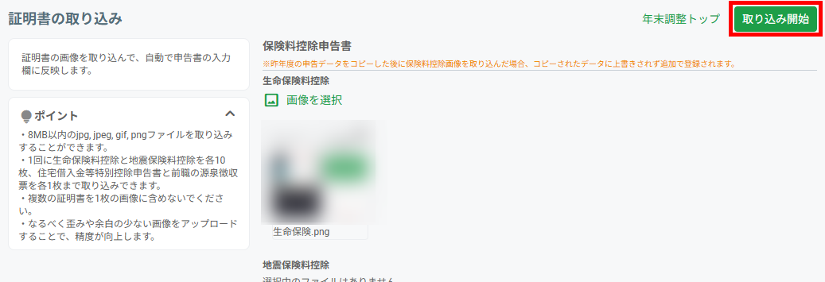

※添付できるファイル形式：jpg、jpeg、gif、png、heif、heic（1ファイル 8MB以内）

証明書の内容が自動で入力欄に反映されます。証明書に記載されていない情報がある場合は手入力してください。

ご注意
取り込み処理には時間がかかる場合があります。この間は反映先の申告書の入力はできません。取り込み処理が終了したら各申告書の入力画面で反映された内容を確認し、正しく取り込めなかった項目や、証明書から取り込みできない項目を手入力してください。

詳細は以下のオンラインヘルプをご確認ください。
https://support.ta.kingoftime.jp/hc/ja/articles/22056119014297

方法2：電子的控除証明書（XMLファイル）で自動入力する
電子的控除証明書（XMLファイル）を取り込んで、その内容を自動入力できます。

以下の申告書が提出対象となっている場合に、この機能を利用できます。
- 生命保険料控除証明書
- 地震保険料控除証明書
- 社会保険料（国民年金保険料）控除証明書
- 小規模企業共済等掛金払込証明書
電子的控除証明書（XMLファイル）とは？
生命保険料や地震保険料の控除証明書は、各保険会社のホームページなどから電子データの交付を受けられます。この電子データを使用することで、申告書の自動入力が可能であり、控除証明書の原本提出が不要になります。

なお、マイナポータルとの自動連携には対応していません。あらかじめマイナポータルや各保険会社のホームページなどから電子的控除証明書（XMLファイル）をダウンロードしてください。
※電子的控除証明書（XMLファイル）の取得方法については、ご加入の各保険会社にお問い合わせください。

申告書の入力画面に進み、「保険料控除申告書」をクリックしてください。
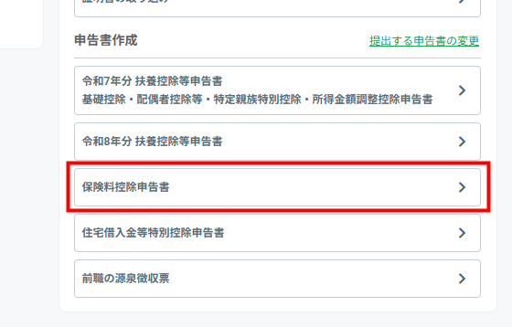

「電子的控除証明書から自動入力」の「ファイルを選択」をクリックして、証明書の電子データをアップロードしてください。
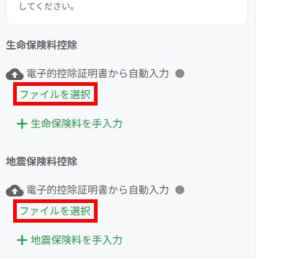

証明書の内容が自動で入力欄に反映されます。証明書に記載されていない情報がある場合は手入力してください。

詳細は以下のオンラインヘルプをご確認ください。
https://support.ta.kingoftime.jp/hc/ja/articles/22056187447065

方法3：申告書の内容を手入力する
各申告書のボタンをクリックして、必要事項を入力してください。どの申告書からも入力できますが、本年度の扶養控除等申告書から入力していくことをおすすめします。
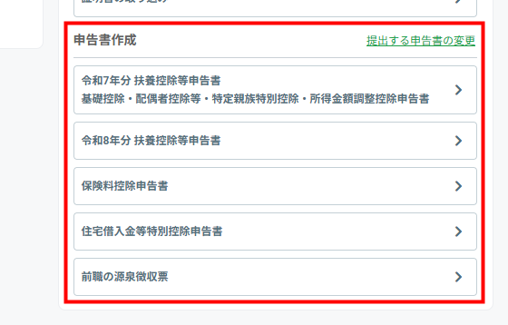

入力完了後、画面右上の［保存］ボタンをクリックします。
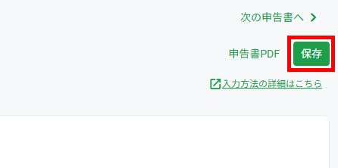

ポイント
- 事前に「KING OF TIME 人事労務」などの外部システムと連携された情報や、証明書の画像データ、電子的控除証明書（XMLファイル）から取り込まれた項目は、申告書に自動で反映されています。内容を確認し、修正が必要な場合は手入力で対応してください。
- 各申告書の画面や入力項目の詳細は、第2章 申告書入力画面（p.20）をご参照ください。

STEP5：管理者に提出する
すべての申告書の入力が完了したら、トップページ右上の［申告書の提出］ボタンをクリックしてください。
※未入力の申告書があると［申告書の提出］ボタンはクリックできません。
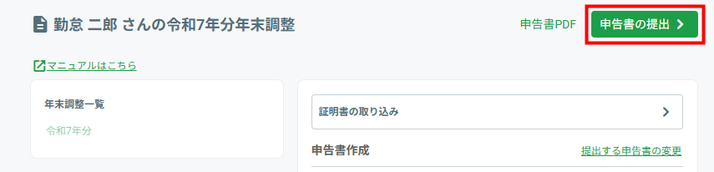

申告書ごとに入力内容を確認して、誤りがなければ右下の［次へ］ボタンをクリックします。最後の申告書で［提出］ボタンをクリックすると、各申告書が管理者に提出されます。
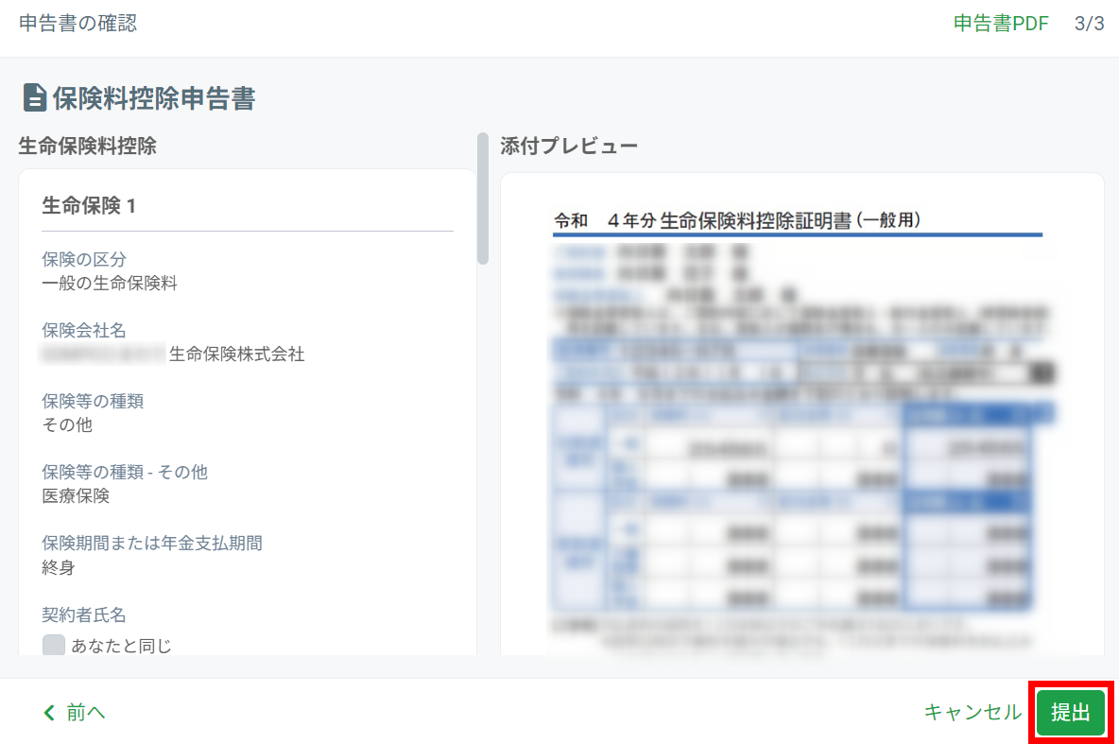

右上の「申告書PDF」をクリックすると、実際の申告書の様式で入力された内容を確認できます（住宅借入金等特別控除申告書、前職の源泉徴収票を除く）。
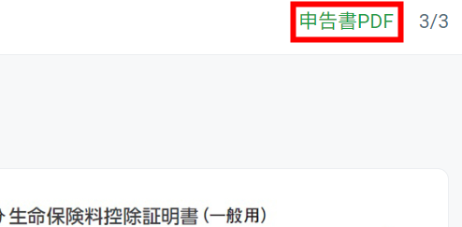

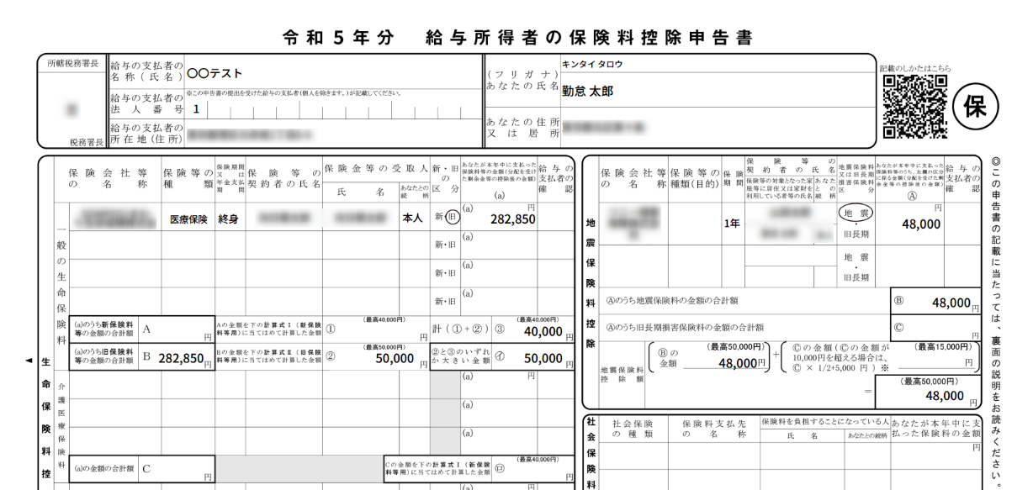

ポイント
提出後に誤りに気付いた場合は、トップページ右上に ［提出済申告書の取り下げ］ ボタンが表示されているときのみ、クリックで取り下げを行うことができます。ボタンが表示されない場合や取り下げ操作ができない場合は、管理者へ依頼してください。
※［提出済申告書の取り下げ］ボタンの表示有無は、管理画面での設定によって異なります。
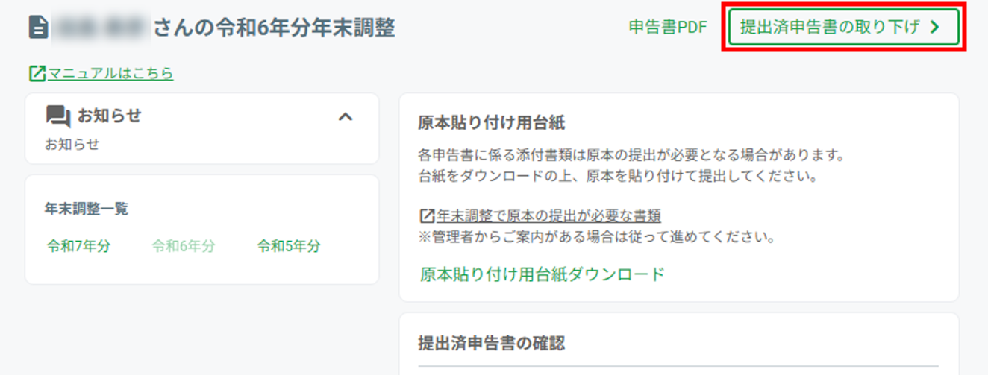

原本の提出
保険料控除申告書に添付した控除証明書などは、原本の提出が必要です。原本の提出が必要な場合は、書類を台紙に貼り付けて提出してください。台紙は以下からダウンロードすることができます。
※管理者からの案内がある場合は、案内に従って提出してください。

申告書提出完了時の画面
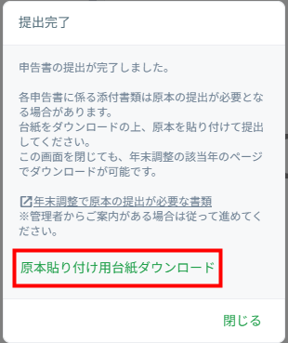

提出完了後の年末調整トップページ
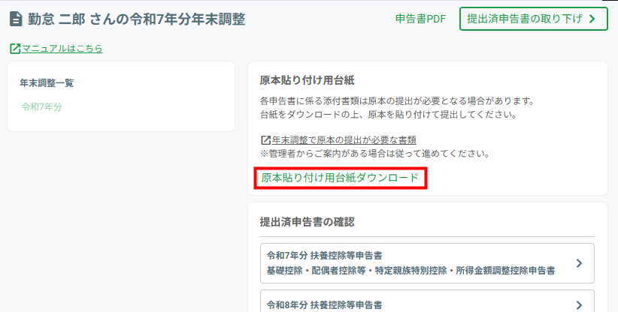

年末調整で原本の提出が必要な書類は以下の通りです。
※管理者からの案内がある場合は、案内に従ってご提出ください。

分類 | 必要な書類
「保険料控除申告書」にかかる書類 | - 生命保険料控除証明書 ※1 ※2  - 地震保険料控除証明書 ※1  - 社会保険料（国民年金保険料）控除証明書 ※1  - 小規模企業共済等掛金払込証明書 ※1
「住宅借入金等特別控除申告書」にかかる書類 | - 給与所得者の（特定増改築等）住宅借入金等特別控除申告書  - 住宅取得資金に係る借入金の年末残高等証明書 ※3
「扶養控除等申告書」にかかる書類 | 配偶者または扶養親族等が「非居住者」の場合 ※4  - 親族関係書類  - 送金関係書類  - 送金関係書類  勤労学生の場合  - 学校や法人から交付される証明書（学生証のコピー、在学証明書など）
「前職の源泉徴収票」にかかる書類 | 前職の会社で発行された「給与所得の源泉徴収票」 ※5

※1：電子的控除証明書（XMLファイル）を添付した場合は提出不要です。
※2：旧制度の一般の生命保険料で、年間払込額が9,000円以下の場合は提出不要です。
※3：借入先の金融機関が「調書方式」に対応しており、申告書左下の「住宅借入金等の年末残高に関する事項」に残高が記載されている場合は提出不要です。
※4：「写し」の提出で差し支えありません。提出が必要な書類の詳細は以下の国税庁ホームページをご確認ください。
非居住者である親族について扶養控除等の適用を受ける方へ（外部サイト）
https://www.nta.go.jp/taxes/tetsuzuki/shinsei/annai/gensen/kokugai/index.htm
※5：次の源泉徴収票は年末調整の対象外です。
- 年末調整の対象となる年以外の源泉徴収票
-「乙欄」に◯がついている源泉徴収票
- 退職所得の源泉徴収票

提出された内容に不備や確認事項があった場合
管理者が提出された申告書を確認し、内容に不備や確認事項がある場合は再提出依頼がメール通知されます。メール内容を確認のうえ、入力内容を修正・確認します。

管理者が提出内容などについてコメントしている場合は、トップページにその内容が表示され、修正や確認対象の申告書には「確認が必要です。」とメッセージが表示されます。
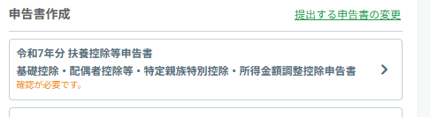

修正後、あらためてトップページの［申告書の提出］ボタンから申告書を提出してください。

第2章 申告書入力画面
各申告書の画面や入力方法、各項目の詳細について説明します。

扶養控除等申告書 / 基礎控除・配偶者控除等・特定親族特別控除・所得金額調整控除申告書
扶養控除等申告書 / 基礎控除・配偶者控除等・特定親族特別控除・所得金額調整控除申告書の画面説明と入力方法、各入力項目の説明です。

画面説明
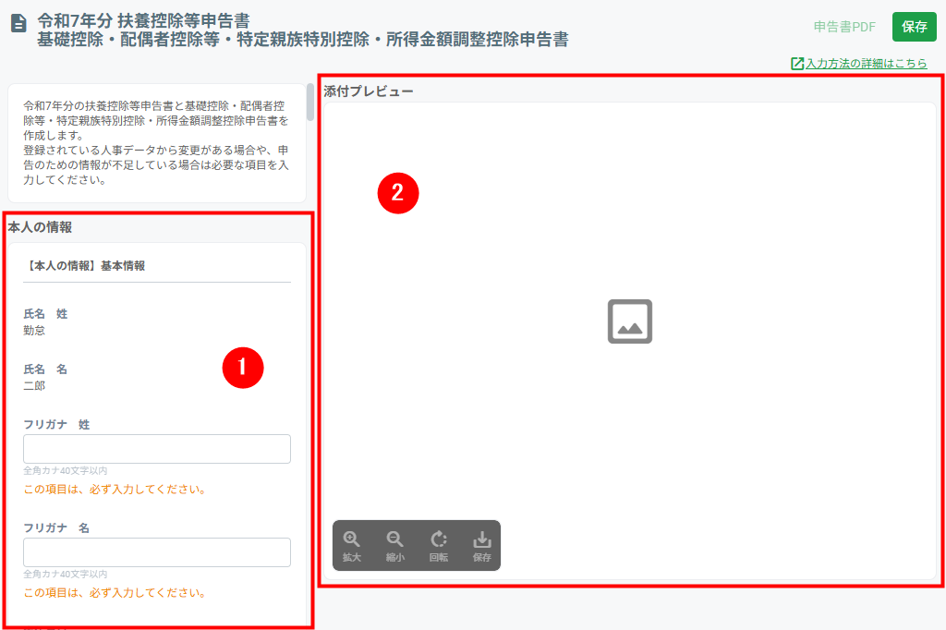

番号 | 条件 | 必要な書類
1 | 本人の情報 /  配偶者の情報 /  家族の情報 | 申告書の作成に必要なデータを入力します。各項目にはKING OF TIME 人事労務の登録内容が自動反映されます。変更や不足がある場合は上書き可能です。添付画像がある場合は添付ファイル名が表示され、ファイル名をクリックすると「添付プレビュー」に画像内容が表示されます。
2 | 添付プレビュー | 「添付」の［ファイルを選択］で添付した画像を表示します。ファイル名をクリックすると画像内容が表示されます。拡大縮小や回転、保存も可能です。

入力方法
1. 年末調整書類の提出画面の本年分の扶養控除等申告書 / 基礎控除・配偶者控除等・特定親族特別控除・所得金額調整控除申告書をクリックします。
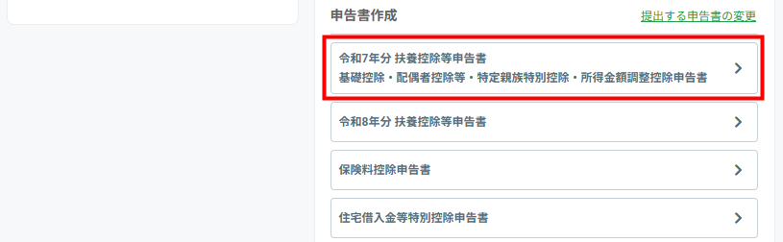

2. 情報の入力欄をスクロールし「本人の情報」、「配偶者の情報」、「家族の情報」を入力します。入力完了後、画面右上の［保存］ボタンをクリックします。
※KING OF TIME 人事労務に登録されている情報が自動で反映されます。情報に誤りや修正がある場合は変更してください。
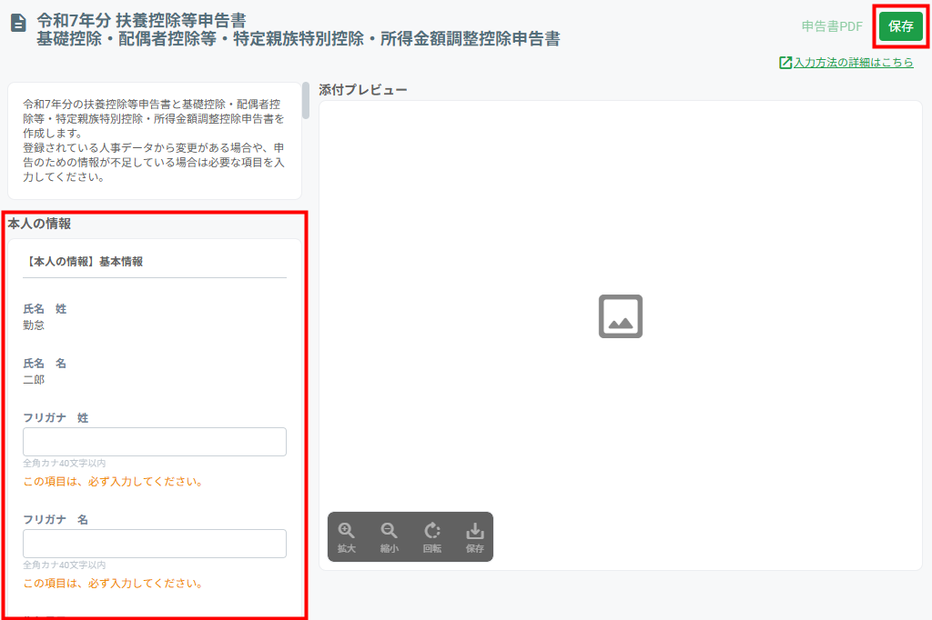

3. 「扶養控除等申告書」は、年末調整を行う翌年分も入力が必要です。年末調整画面から翌年分の扶養控除等申告書をクリックします。
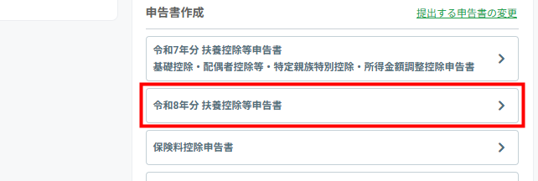

4. 入力欄上部に質問が用意されています。本年分の入力内容と変更がない場合は、「変更なし」を選択すると本年分と同じ入力内容が画面に反映されます。「変更あり」の場合は、変更箇所を入力します。入力完了後、画面右上の［保存］ボタンをクリックします。
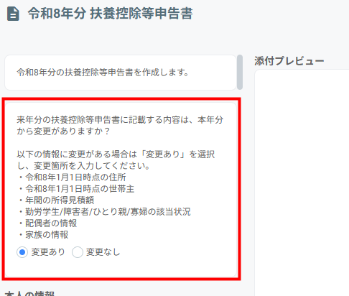

ポイント
［保存］ボタンをクリックすると、以下の確認画面が表示される場合があります。それぞれの税額控除には、本人、家族、配偶者の所得金額の要件が定められています。入力された所得金額が控除を受けられる範囲内であるか判定し、超過する場合に自動で入力内容を変更します。

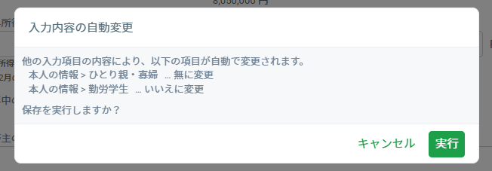

各入力項目の説明
各項目で入力するポイントとなる内容と注意点を説明します。

税法上の扶養状況
- 【配偶者の情報】扶養・控除の情報 ＞ 税法上の扶養状況
- 【家族の情報】扶養・控除の情報 ＞ 税法上の扶養状況

扶養の基準となる配偶者・家族の所得金額は、所得税と住民税とで計算方法が異なります。

- 所得税：退職所得を含めた所得金額
- 住民税：退職所得を含まない所得金額

このため退職手当等の支払を受けた場合、所得税は扶養対象外となり、住民税では扶養対象となる場合があります。

（例）
- 配偶者： 退職所得を含めた所得金額が133万円を超えるが、退職所得を除くと133万円以下となる
- 家族： 退職所得を含めた所得金額が58万円（※）を超えるが、退職所得を除くと58万円（※）以下となる
※19歳以上23歳未満の場合は123万円

上記ケースの場合は、次のようにご対応ください。

- 税法上の扶養状況： 「無」を選択し、「退職手当を有するため住民税のみ控除対象とする」にチェックを入れる
- 給与所得以外の所得について ＞ 給与所得以外に所得がありますか？：「はい」 を選択
- 退職所得（給与所得以外の所得情報）：退職所得の金額を入力
※退職所得の計算方法は、以下の国税庁ホームページをご確認ください。
No.1420 退職金を受け取ったとき（退職所得）（外部サイト）
https://www.nta.go.jp/taxes/shiraberu/taxanswer/shotoku/1420.htm

給与所得以外の所得
- 【本人の情報】給与所得以外の所得について
- 【配偶者の情報】給与所得以外の所得について
- 【家族の情報】給与所得以外の所得について

給与所得以外の所得がある場合は、

- 給与所得以外の所得について ＞ 給与所得以外に所得がありますか？：「はい」を選択し、所得の種類ごとに金額を入力してください。

以下の所得は、「収入金額 － 必要経費」が所得金額として自動計算されます。

- 事業所得
- 雑所得（※）
- 配当所得
- 不動産所得

※雑所得のうち、「公的年金等に係る雑所得」は公的年金等控除額を差し引いた所得金額が自動計算されます。詳細は、以下の国税庁ホームページをご確認ください。
No.1600 公的年金等の課税関係（外部サイト）
https://www.nta.go.jp/taxes/shiraberu/taxanswer/shotoku/1600.htm

障害者区分
- 【本人の情報】障害の情報 ＞ 障害者区分
- 【配偶者の情報】障害の情報 ＞ 障害者区分
- 【家族の情報】障害の情報 ＞ 障害者区分

所得税法上の障害者に該当する場合は「一般」、特別障害者に該当する場合は「特別」を選択します。該当要件は以下の国税庁ホームページをご確認ください。

No.1160 障害者控除（外部サイト）
https://www.nta.go.jp/taxes/shiraberu/taxanswer/shotoku/1160.htm

障害者に該当する場合は、障害の状態又は交付を受けている手帳などの種類と交付年月日、障害の程度（等級）などの障害者に該当する事実を「障害の内容」欄に入力します。

ひとり親・寡婦
- 【本人の情報】ひとり親・寡婦

ひとり親、寡婦に該当する場合に選択します。該当要件は以下の国税庁ホームページをご確認ください。

No.1170 寡婦控除（外部サイト）
https://www.nta.go.jp/taxes/shiraberu/taxanswer/shotoku/1170.htm
No.1171 ひとり親控除（外部サイト）
https://www.nta.go.jp/taxes/shiraberu/taxanswer/shotoku/1171.htm

勤労学生
- 【本人の情報】勤労学生

高校や大学などの学生の場合は「はい」を選択します。該当要件は以下の国税庁ホームページをご確認ください。

No.1175 勤労学生控除（外部サイト）
https://www.nta.go.jp/taxes/shiraberu/taxanswer/shotoku/1175.htm

勤労学生に該当する場合は、「本年中の所得の種類・見積額」、「学校名」、「入学年月日」を入力します。

同居区分
- 【配偶者の情報】居住区分 ＞ 同居区分
- 【家族の情報】居住区分 ＞ 同居区分

「別居」を選択した場合は、追加項目が表示されます。配偶者が従業員本人の「生計を一にする親族と同居」している場合や、家族が従業員本人の「配偶者と同居」や「生計を一にする親族と同居」している場合は、該当する内容にチェックを入れます。また、別居する家族が海外に居住している場合は、「非居住者区分」で「該当」を選択し、非居住者に該当する要件を選択してください。送金関係書類などの必要書類は、こちらの方法でファイルを添付してください。

必要書類に関する詳細は以下の国税庁ホームページをご確認ください。

非居住者である親族について扶養控除等の適用を受ける方へ（外部サイト）
https://www.nta.go.jp/taxes/tetsuzuki/shinsei/annai/gensen/kokugai/index.htm

保険料控除申告書
保険料控除申告書の画面説明と入力方法、各控除の入力内容の解説です。

画面説明
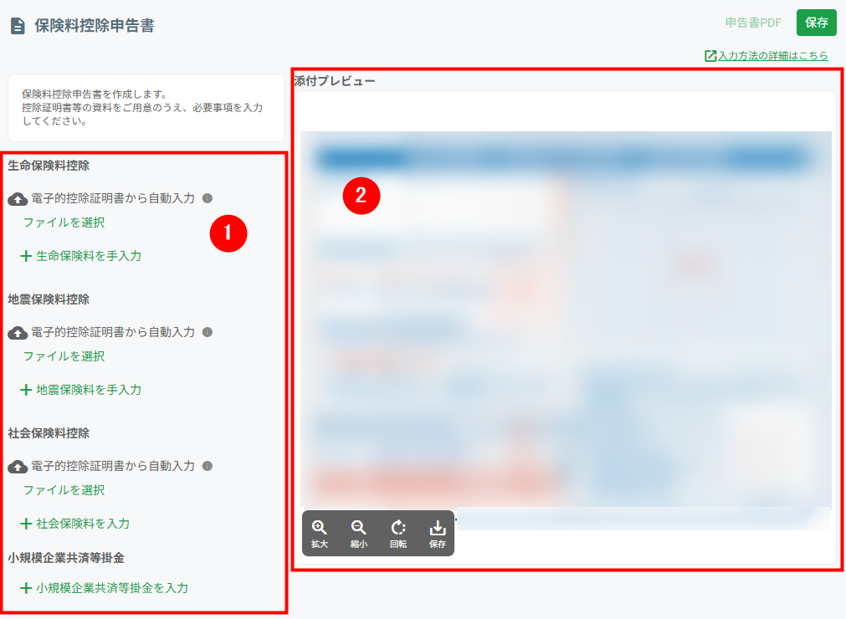

番号 | 条件 | 必要な書類
1 | 生命保険料控除 /  地震保険料控除 /  社会保険料控除 /  小規模企業共済等掛金 | 控除ごとに内容を入力できます。電子的控除証明書（XMLファイル）や画像データでの自動入力や、手入力でデータを入力します。添付画像がある場合は、ファイル名をクリックすると「添付プレビュー」に画像内容が表示されます。
2 | 添付プレビュー | 申告情報内のファイル名をクリックすると画像内容が表示されます。拡大縮小や回転、保存も可能です。

入力方法
保険料控除申告書の入力は、次の方法に対応しています。
- 画像データで自動入力する（p.10）
- 電子的控除証明書（XMLファイル）で自動入力する（p.12）
- 申告書の内容を手入力する（p.14）

手入力する場合や、反映された内容を編集する場合は、以下の手順で対応します。

1. 年末調整書類の提出画面の保険料控除申告書をクリックします。
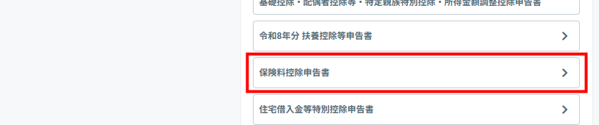

2. 情報の入力欄をスクロールし「生命保険料控除」、「地震保険料控除」、「社会保険料控除」、「小規模企業共済等掛金」を入力します。入力完了後、画面右上の［保存］ボタンをクリックします。
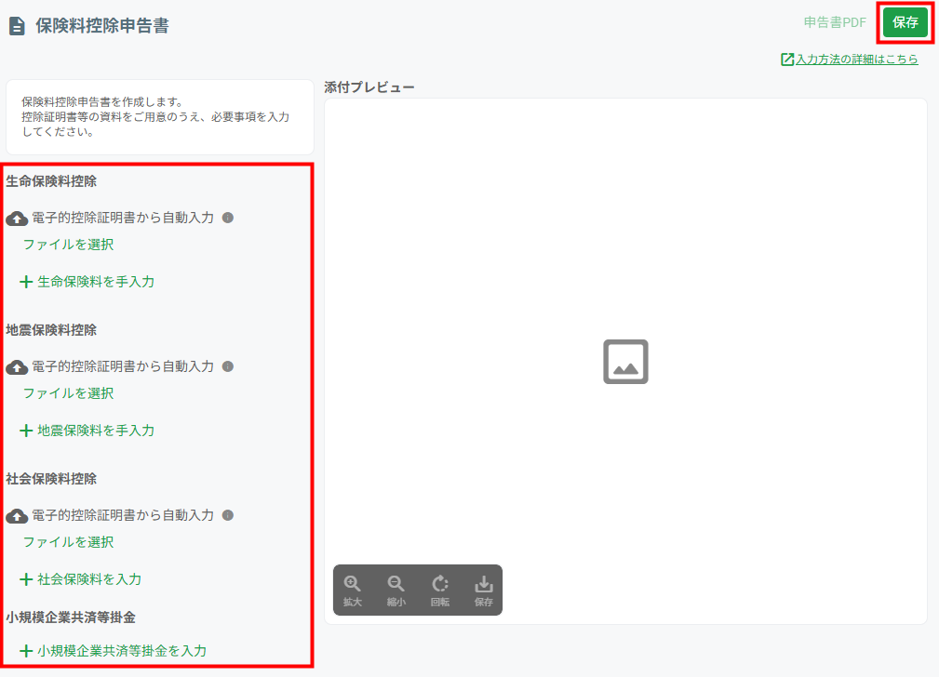

複数の保険料控除を入力する場合
生命保険料控除、地震保険料控除、社会保険料控除では、1件目の入力欄の下に2件目の入力欄が表示されます。必要に応じて2件目以降を入力してください。

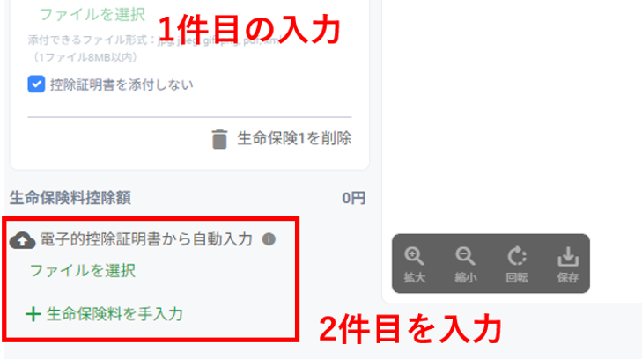

入力した控除の削除方法
［〇〇を削除］ ＞ ポップアップ画面［実行］ より削除できます。
※一度削除した内容は復元できません。
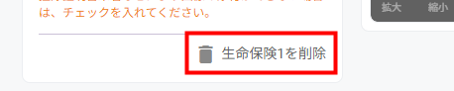

控除証明書のデータや画像を添付する場合
「控除証明書のデータ・画像を添付する」項目の「ファイルを選択」をクリックし添付します。添付できない場合や添付が不要な場合は、「控除証明書を添付しない」にチェックを入れてください。
※証明書を画像添付した場合でも原本の提出が必要です。管理者の案内に従ってください。
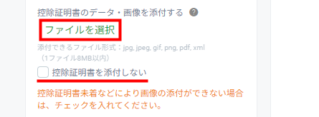

添付できるファイル形式
jpg, jpeg, gif, png, pdf, xml（1ファイル 8MB以内）

各控除の入力内容
各控除で入力する内容と注意点を説明します。

生命保険料控除
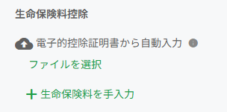

生命保険料控除証明書を参照し、以下の項目を任意の方法で入力します。控除証明書のデータや画像も添付してください。

- 保険の区分
- 保険会社名
- 保険等の種類
- 保険期間または年金支払期間
- 契約者氏名
- 保険金等の受取人の氏名
- 新・旧の区分
- 本年中に支払った保険料等の金額
ご注意
- 管理者が「団体保険」として保険料を登録した場合、従業員は保険料を編集できません。
- 「旧契約」の「一般の生命保険料」が9,000円以下の場合は、控除証明書の提出は不要です。
- 1枚の証明書に複数の区分の保険料がある場合は、区分ごとに分けて入力してください。

地震保険料控除
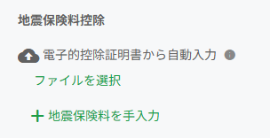

地震保険料控除証明書を参照し、以下の項目を任意の方法で入力します。控除証明書のデータや画像も添付してください。

- 保険会社名
- 保険等の種類（目的）
- 保険期間
- 契約者氏名
- 保険対象家屋等に居住または家財を利用している人の氏名
- 保険の区分
- 本年中に支払った保険料等の金額
ご注意
- 管理者が「団体保険」として保険料を登録した場合、従業員は保険料を編集できません
- 1つの契約で「地震保険料」と「旧長期損害保険料」の両方の区分の保険料がある場合は、いずれかを選択し入力してください。1つの契約において両方の区分での控除は受けられません。

社会保険料控除
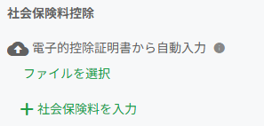

社会保険料控除証明書や、国民健康保険料の領収書などの書類を参照し、以下の項目を任意の方法で入力します。国民年金、国民年金基金の場合は、控除証明書の画像も添付してください。

- 社会保険の種類
- 保険料支払先
- 保険料を負担すべき人の氏名
- 本年中に支払った保険料の金額
ご注意
給与から控除された社会保険料は、申告不要です。

小規模企業共済等掛金
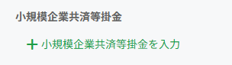

小規模企業共済等掛金払込証明書を参照し、以下項目の中で該当する区分の保険料を手入力します。控除証明書の画像も添付してください。

- 独立行政法人中小企業基盤整備機構の共済契約の掛金
- 確定拠出年金法に規定する個人型年金加入者掛金（iDeCoなど）
- 確定拠出年金法に規定する企業型年金加入者掛金
- 心身障害者扶養共済制度に関する契約の掛金

ご注意
確定拠出年金法に規定する企業型年金加入者掛金については、管理者が編集不可と設定した場合は、従業員は編集できません。

住宅借入金等特別控除申告書
住宅借入金等特別控除申告書の画面説明と入力方法、各入力項目の説明です。

住宅借入金等特別控除は、控除を受ける最初の年は確定申告が必要です。年末調整で申告できるのは、2年目以降となります。

画面説明
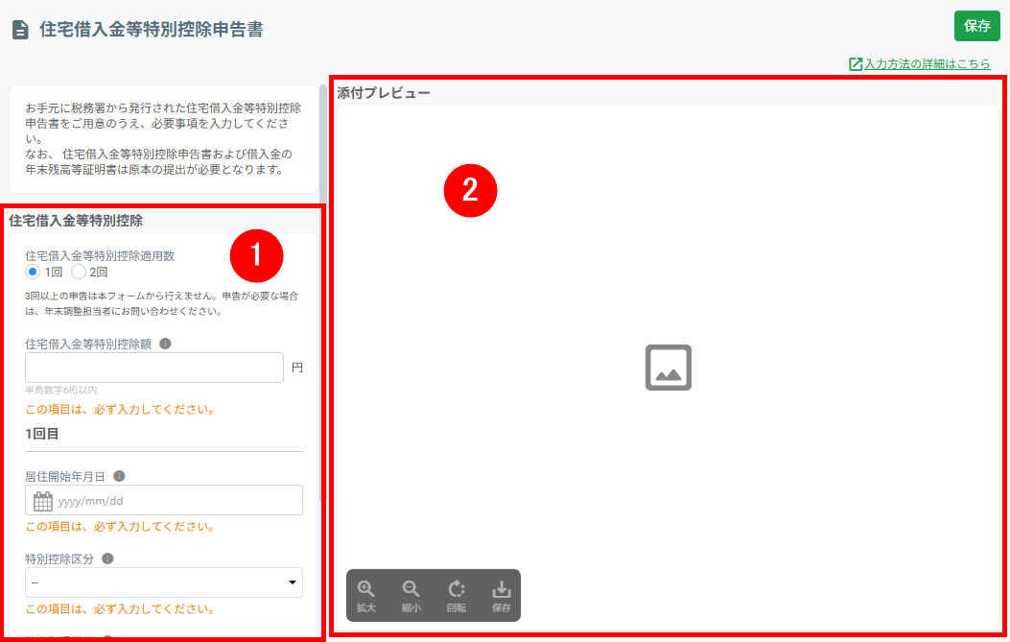

番号 | 条件 | 必要な書類
1 | 住宅借入金等特別控除 | 控除に必要な内容を入力します。画像データでの自動入力や、手入力でデータを入力します。添付画像がある場合は、ファイル名をクリックすると「添付プレビュー」に画像内容が表示されます。
2 | 添付プレビュー | 申告情報内のファイル名をクリックすると画像内容が表示されます。拡大縮小や回転、保存も可能です。

入力方法
住宅借入金等特別控除の入力は、次の方法に対応しています。
- 画像データで自動入力する（p.10）
- 申告書の内容を手入力する（p.14）

手入力する場合や、反映された内容を編集する場合は、以下の手順で対応します。

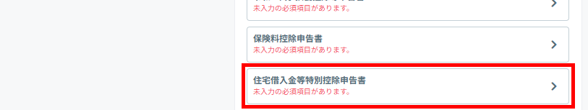
- 年末調整書類の提出画面の住宅借入金等特別控除申告書をクリックします。

2. 情報の入力欄をスクロールし、住宅借入金等特別控除で必要な内容を入力します。入力完了後、画面右上の［保存］ボタンをクリックします。
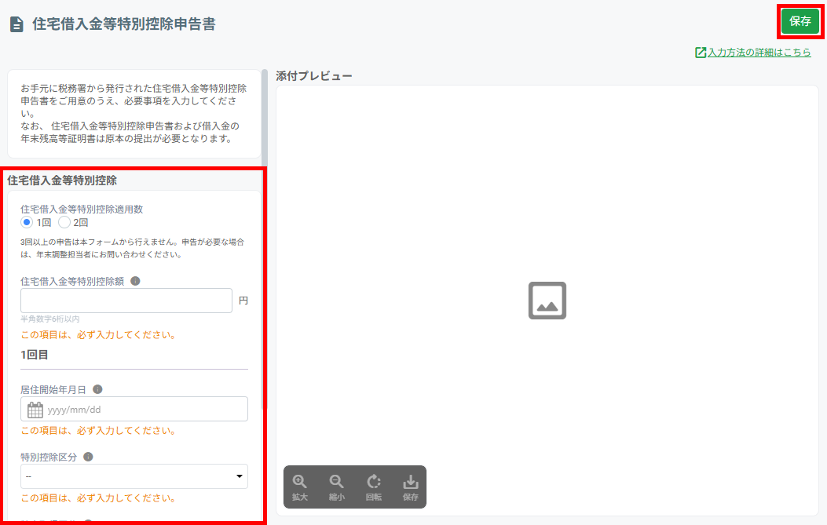

各入力項目の説明
各項目で入力する内容と注意点を説明します。

住宅借入金等特別控除適用数
申告する住宅借入金等特別控除の数を選択してください。なお、KING OF TIME 給与では、適用数が3回以上の場合は非対応です。
ご注意
住宅借入金特別控除の件数を記載する箇所です。記載項目に表示されている「1回目」「2回目」は居住年数ではありません。例えば、新築で居住開始後、増改築などせずに新築分の「住宅借入金等特別控除」を受けている場合は、居住開始後2年目、3年目でも「1回目」の欄に記載してください。適用数が「2回目」以上となるのは、住宅取得後に増改築や住宅を再取得した方などが該当します。

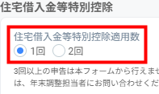

住宅借入金等特別控除額
ご自身で計算した控除額を入力してください。適用数が2回の場合は、合算した金額を入力してください。

居住開始年月日
住宅借入金等特別控除申告書の「イ」または「チ」の内容を転記してください。

特別控除区分／特定取得区分
住宅借入金等特別控除申告書の記載内容から区分を判別して、該当する区分を選択してください。判別方法はオンラインヘルプをご確認ください。
https://support.ta.kingoftime.jp/hc/ja/articles/22055062955033

住宅借入金等年末残高
金融機関から発行された「住宅取得資金に係る借入金の年末残高証明書」を参照し、年末時点での借入金等の残高を入力してください。複数の借入がある場合は合算した金額を入力してください。

借入先の金融機関が「調書方式」に対応しており、申告書左下の「住宅借入金等の年末残高に関する事項」に残高が記載されている場合は、その金額を入力してください。

住宅借入金年末残高証明書の画像を添付する / 住宅借入金等特別控除申告書の画像を添付する
「住宅借入金等特別控除申告書」や「住宅取得資金に係る借入金の年末残高等証明書」は、［ファイルを選択］をクリックし画像を添付してください。画像名をクリックすると添付プレビューで画像内容を確認できます。添付できない場合や添付が不要な場合は、「残高証明書 / 控除申告書を添付しない」にチェックを入れてください。
※画像を添付した場合でも原本の提出が必要です。管理者の案内に従って証明書の原本を提出してください。
※添付できるファイル形式：jpg、jpeg、gif、png、pdf（1ファイル 8MB以内）
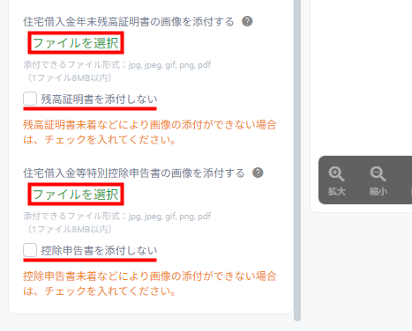

前職の源泉徴収票
前職の源泉徴収票の画面説明と入力方法です。

画面説明
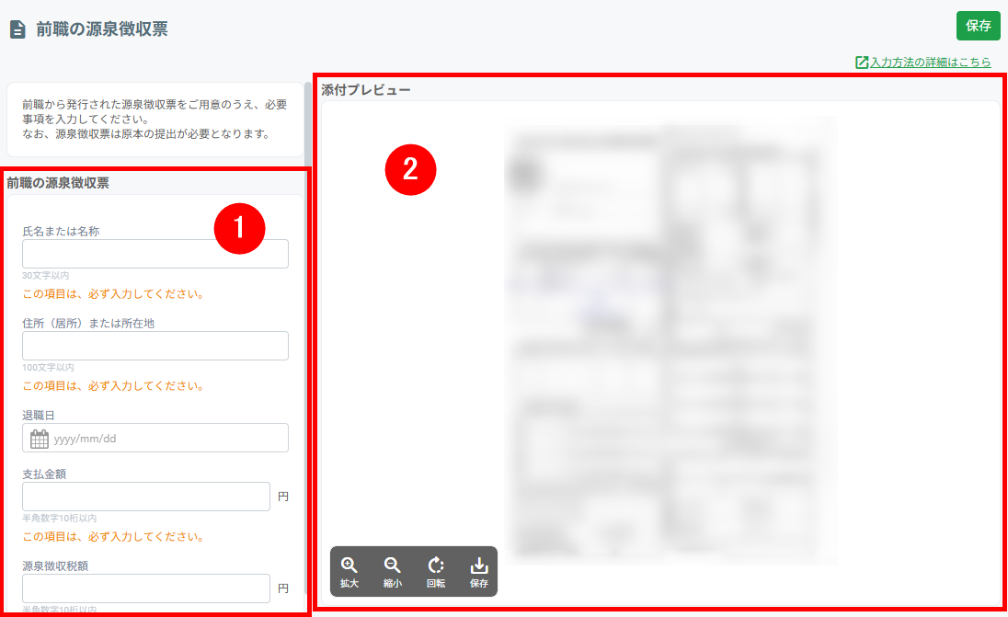

番号 | 条件 | 必要な書類
1 | 前職の源泉徴収票 | 申請に必要な内容を入力します。画像データでの自動入力や、手入力でデータを入力します。添付画像がある場合は、ファイル名をクリックすると「添付プレビュー」に画像内容が表示されます。
2 | 添付プレビュー | 申告情報内のファイル名をクリックすると画像内容が表示されます。拡大縮小や回転、保存も可能です。

入力方法
前職の源泉徴収票の入力は、次の方法に対応しています。

- 画像データで自動入力する（p.10）
- 前職の源泉徴収票の内容を手入力する（p.14）

手入力する場合や、反映された内容を編集する場合は、以下の手順で対応します。

1. 年末調整書類の提出画面の前職の源泉徴収票をクリックします。
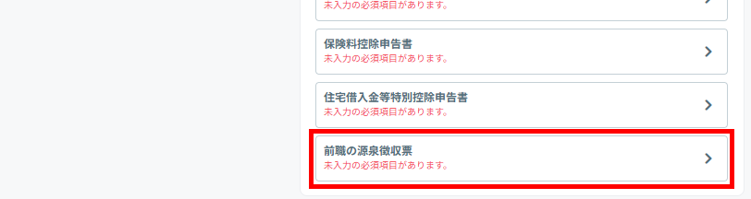

ご注意
提出する申告書の選択画面で、以下赤枠の質問に1つでも「いいえ」を選択した場合、「前職の源泉徴収票」は表示されません。
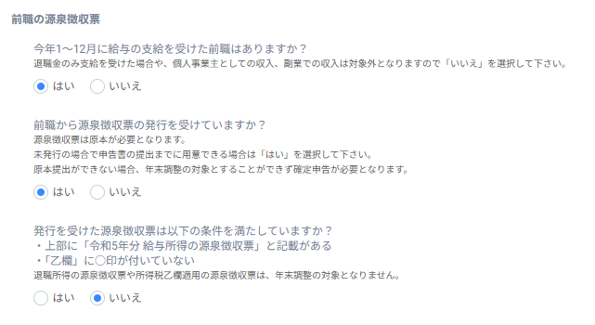

2. 前職の源泉徴収票を用意し、以下の赤枠の箇所を確認します。入力画面の該当箇所にそれぞれ転記します。
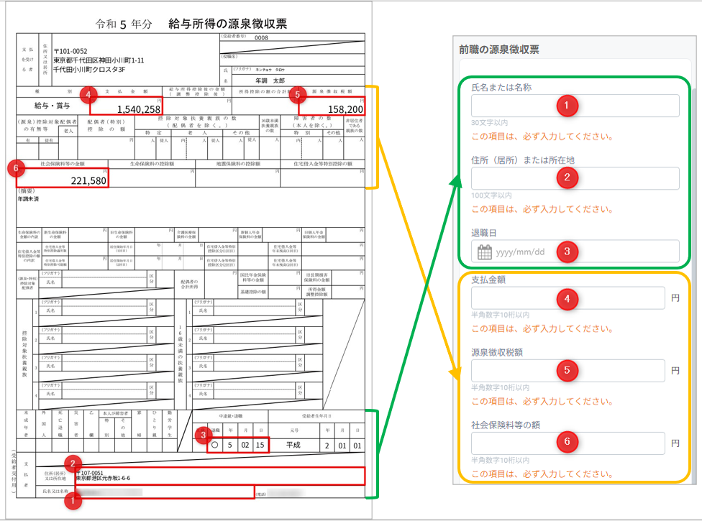

番号 | 項目名
1 | 氏名または名称
2 | 住所（居所）または所在地
3 | 退職日
4 | 支払金額
5 | 源泉徴収税額
6 | 社会保険料等の額

補足：同年度に複数の前職がある場合
同年度に複数の前職がある場合は、以下の通り入力してください。
番号 | 項目名 | 入力内容
1 | 氏名または名称 | 直近の前職会社 ＋（他◯社）で入力  例：◯◯株式会社（他1社）
2 | 住所（居所）または所在地 | 直近の前職情報を入力
3 | 退職日 | 直近の前職情報を入力
4 | 支払金額 | 複数前職の合算額を入力
5 | 源泉徴収税額 | 複数前職の合算額を入力
6 | 社会保険料等の額 | 複数前職の合算額を入力
※前職の源泉徴収票の画像を添付する際には、複数の源泉徴収票を並べて1枚で撮影してください。

3. 前職の源泉徴収票の画像を添付します。添付できない場合や添付が不要な場合は、「源泉徴収票を添付しない」にチェックを入れてください。
※添付できるファイル形式：jpg、jpeg、gif、png、pdf（1ファイル 8MB以内）
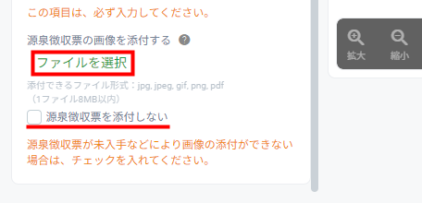

4. 入力完了後、画面右上の［保存］ボタンをクリックします。

ご注意
前職の源泉徴収票は原本の提出が必須です。画像の添付有無問わず、管理者に原本をご提出ください。


本書の内容の一部または全部を無断転載することは禁止されています。
本書の内容に関しては訂正・改善のため、将来予告なしに変更することがあります。

© 2023 Human Technologies, Inc.
Last Updated – 2025/10/2

